Pozdravljeni Učenci.
Danes bomo začeli z novo temo: DELI TELESA

Der Körper und die Körperteile. (telo in deli telesa)
(v zvezek narišeš obraz in napišeš nove besede).
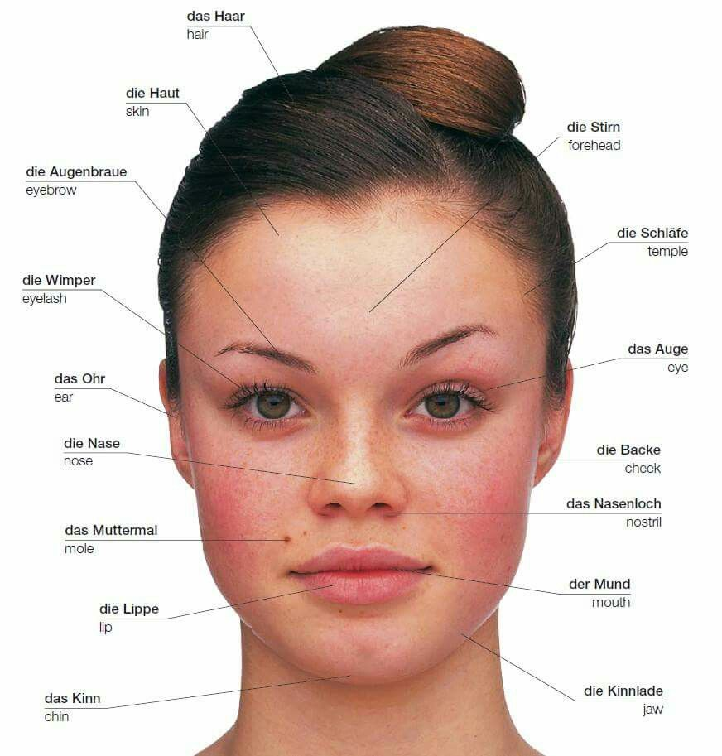

https://www.youtube.com/watch?v=6lrzsRqsr9w
Na tej povezavi poslušaj izgovorjavo. Poslušaš samo obraz, torej lahko končaš s poslušanjem, še predno se konča. Lahko pa seveda poslušaš še ostale dele telesa.
Bodite lepo.

